*Муниципальное бюджетное образовательное учреждение средняяобщеобразовательнаяшкола№8имениК.Х.Карсанова*

***Школьная ГАЗЕТА***

***ПЕРЕМЕНЫ ЮЖНОГО***

***выпуск №7,***

***сентябрь 2024г***

«ПЕРВЫЙ ЗВОНОК»

4 сентября 2024 года в МБОУ СОШ №8 им.К.Х. Карсанова вновь распахнула свои двери и дала новый старт новому учебному году. По традиции провели торжественную линейку, посвященную Дню Знаний. Наши ребята, отдохнувшие и загорелые, снова собрались и радовались встрече с одноклассниками и друзьями, с любимыми учителями и классными руководителями. Нарядные ученики и ученицы с пышными букетами цветов, наши красивые учителя и уважаемые родители заполнили наш красивый праздничный зал. Конечно же, линейка начинается с Гимна России, затем звучит Гимн Северной Осетии. Все наполнено торжеством. Все горды тем, что являются частичкой этого прекрасного праздника. Ведь знания- это наше будущее. И вот торжественная линейка объявляется открытой.

Галазова Залина Эриковна - завуч по ВР, традиционно первыми представляет малышей- первоклассников и их учителя - Гуссоеву Алису Игоревну

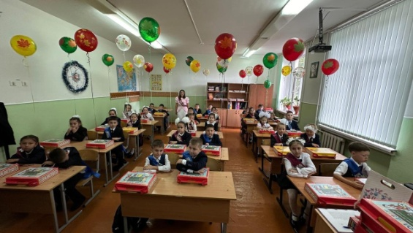

Директор школы Гибизова Елена Руслановна 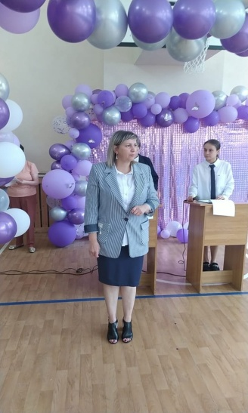 и

гости 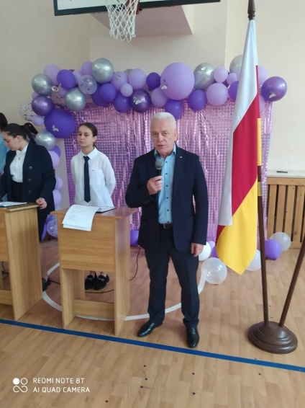 поздравили учащихся с новым учебным годом, отметив, что учение- это не совсем легкий, но очень увлекательный труд. Пожелали, чтобы этот год был наполнен творчеством, полезным и интересным общением. Чтобы он стал запоминающим и плодотворным. С ответным словом выступили первоклассники, которые с волнением прочли свои душевные стихи.

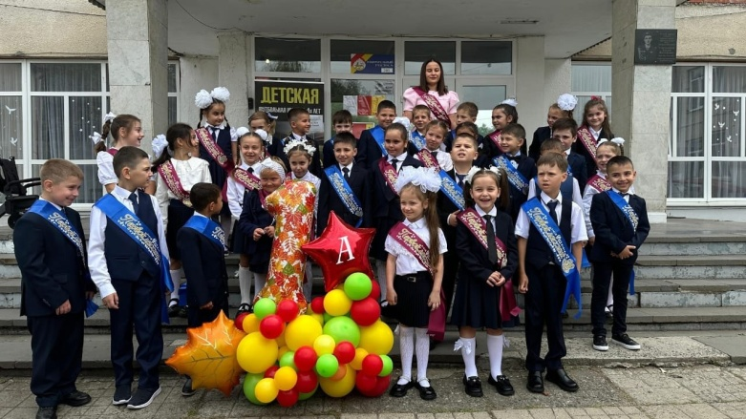

И вот наступает время первого школьного звонка. Это почетное право было предоставлено ученице 11«А» класса Папруга Диане и первокласснику Икаеву Константину. Вместе с ними каждый первоклассник в этом году подал свой первый и заветный звонок.

Хочется пожелать ученикам и учителям, чтобы все дни, проведенные в школе, были радостные и счастливые. И пусть учебный год станет плодотворным.

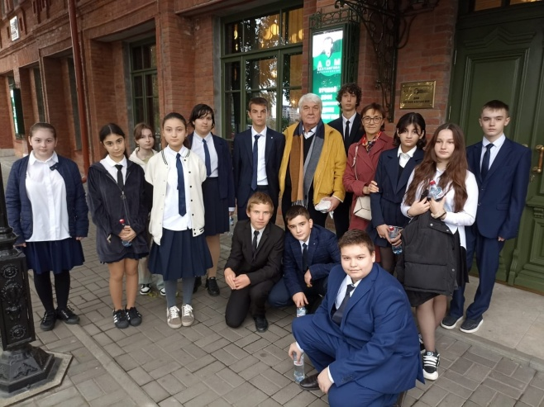Учащиеся 8-ых классов посетили Дом Евгения Вахтангова, который является памятником истории и культуры, объектом культурного наследия федерального значения.  
Здесь Евгений Багратионович жил до 1910г.  
Экскурсия была интересной, познавательной. У дверей Дома ребята сфотографировались с российским актером театра и кино, режиссером, профессором Юрием Вениаминовичем Шлыковым

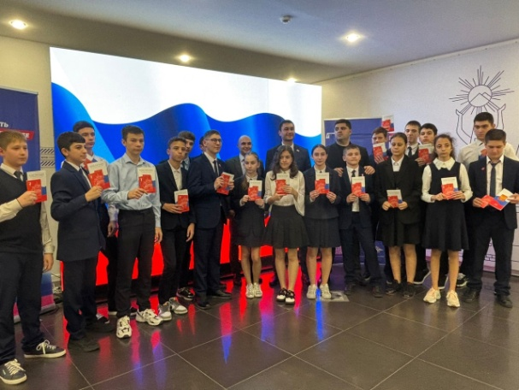

В рамках проекта «Мы – граждане России» Общероссийского общественно-государственного движения детей и молодежи «Движение Первых» в партии поддержки " Единая Россия " 26 сентября прошло торжественное вручение главного документа для каждого гражданина страны – паспорта, ученикам, достигшим 14-летнего возраста.  
⚡С напутственными словами к ребятам обратились и приняли участие в церемонии вручения паспортов юным гражданам:  
Депутат Парламента РСО-Алании Сармат Хасанбекович Шавлохов;  
Депутат Парламента РСО-Алании Руслан Таймуразович Цагараев;  
Заместитель председателя комитета молодежи, физической культуры и спорта АМС г. Владикавказ Заурбек Казбекович Айларов

Активисты МБОУ СОШ №8 приняли участие в мероприятие, которое проходило на базе спортивного зала "Манеж", в рамках проведения мероприятий приуроченных

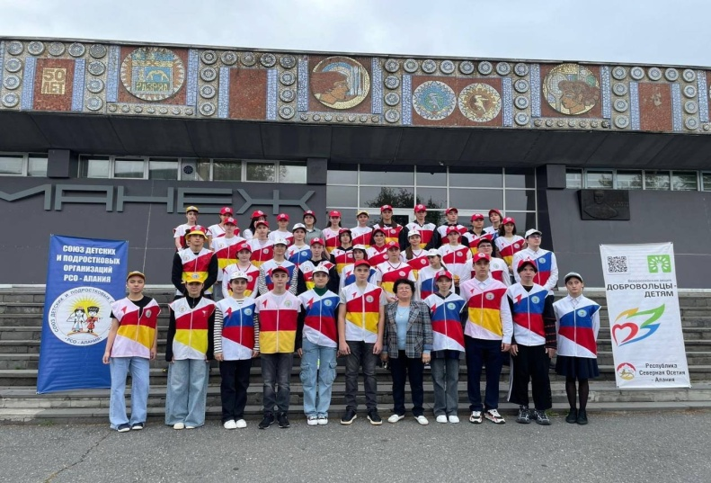⛹️‍♀️"Году семьи" ГБУ СО РСО-Алания " Семейный многофункциональный центр РСО-Алания" совместно с Союзом детских и подростковых организаций провели Республиканскую Семейную Спартакиаду для многодетных,  
малоимущих семей , семей участников СВО.

МБОУСОШ№ 8,

**Адрес:** РСО-Алания, г. Владикавказ, ул. Гэсовская, 3

**Телефон:** 8(8672)-56-07-12, **E-mail:** [vladikavkaz-8@list.ru](mailto:vladikavkaz-8@list.ru)